**Unorthodox: Jak porzuciłam świat ortodoksyjnych żydów**

**Lubisz historie oparte na faktach? Jeśli tak, to ta książka z pewnością chwyci Cię za serce i da wiele do myślenia. Poznaj <strong>Unorthodox: Jak porzuciłam świat ortodoksyjnych żydów</strong> autorstwa Deborah Feldman.**

**Unorthodox: Jak porzuciłam świat ortodoksyjnych żydów - o czym opowiada książka?**

**Unorthodox: Jak porzuciłam świat ortodoksyjnych żydów** to opowieść oparta na faktach. Młoda, 19-letnia żydówka mieszka wraz z rodziną w Nowym Jurku, na Brooklynie. Pochodzi ze społeczności ultraortodoksyjnych Żydów, gdzie panują surowe zasady. Mimo tego, że jest nastolatka, nie może czytać książek, chodzić do kina, na imprezy czy spotykać się z rówieśnikami. Ba! Deborah nie może nawet mówić po angielsku, gdyż w jej społeczności jest on uważany za język "zepsuty".

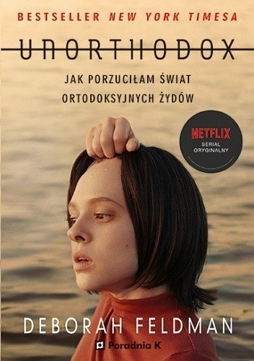

**Dlaczego warto kupić książkę autorstwa Deborah Feldman?**

Zmuszona do małżeństwa i szybkiego wejścia w dorosłe życie, Deborah po urodzeniu syna, postanawia wyrwać się z nienaturalnego, brutalnego świata i społeczności, z której pochodzi. Chcąc chronić swoje dziecko przed takim życiem, jakie jej zafundowano, bohaterka *Unorthodox: Jak porzuciłam świat ortodoksyjnych żydów* ucieka i postanawia zacząć wszystko od nowa. Jednak przeszłość nie daje o sobie tak łatwo zapomnieć...

**Serial Unorthodox na podstawie książki**

Na podstawie książki [Unorthodox: Jak porzuciłam świat ortodoksyjnych żydów](https://www.znak.com.pl/ksiazka/unorthodox-jak-porzucilam-swiat-ortodoksyjnych-zydow-deborah-feldman-171473), powstał serial dostępny w serwisie Netflix. Premiera miała miejsce w marcu 2020 roku. Przed obejrzeniem serialu, warto sięgnąć po książkę, dlatego zachęcamy do jej zakupu. Gwarantujemy szybka i bezpieczną dostawę!